ВСЕОБЩАЯ БЕДА – НАРКОМАНИЯ
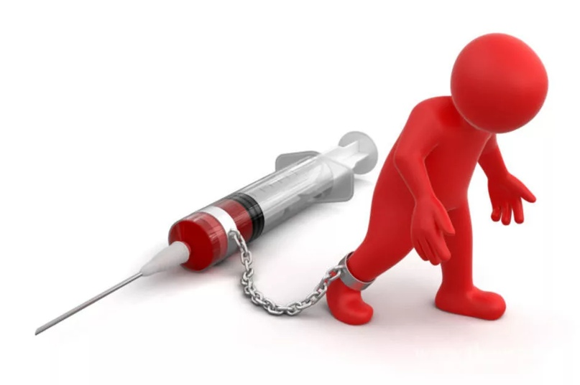
По данным ООН, сейчас в мире насчитывается более 200 миллионов больных наркоманией. В России по разным данным наркотики употребляют от четырех до шести миллионов человек, их средний возраст в последнее время существенно снизился и составляет сейчас 14-20 лет. Между тем, специалисты отмечают, что хотя бы раз в жизни пробовали наркотики 15 миллионов россиян. По данным Федеральной службы России по контролю за оборотом наркотиков и психотропных веществ, от передозировки наркотиков на территории нашей страны ежегодно умирают до 70 тыс. человек, что приблизительно равно населению двух небольших городов. По данным центра изучения общественного мнения, первой среди проблем, беспокоящих россиян, является именно наркомания. Она оставила далеко позади такие напасти, как алкоголизм, оргпреступность и другие. Более 90% соотечественников считают, что потребление наркотиков не имеет оправдания. Наркоманы есть среди школьников и взрослых, учащихся колледжей и студентов вузов. Употребление наркотических средств сегодня представляет не менее страшную опасность, чем эпидемии, опустошавшие в предыдущие века целые страны. Чаще всего употребление наркотических веществ начинается в подростковом возрасте, основным мотивом, толкающим молодежь к употреблению наркотика, является любопытство и подражание, неорганизованный досуг и отсутствие контакта с родителями (часто после рабочего дня родители возвращаются усталыми, не в настроении и срываются на ребенке). В любой семье, даже очень благополучной, существует реальный риск того, что ребенок не устоит перед соблазном попробовать наркотики. К сожалению, родители узнают об этом, когда зависимость уже сформировалась.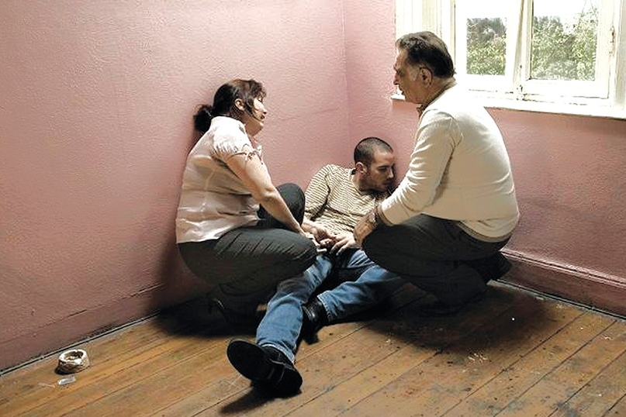

Современные родители всю свою энергию тратят на зарабатывание денег, при этом уделяя детям недостаточно внимания. Чувствуя свою вину, пытаются компенсировать это карманными деньгами, не интересуясь, как они тратятся. Так начинается неправильная, заполненная фальшивыми друзьями и пристрастиями, жизнь. Существует и другая проблема: почти в каждой семье ребенок является кумиром, вокруг которого крутятся все. А он абсолютно безучастен к проблемам семьи, у него нет обязанностей по дому, его не трогает то, что родители много трудятся, зарабатывая ему деньги на хорошую одежду, новые сотовые телефоны, репетиторство и дальнейшую учебу. В школе подросток тоже не напрягается, там просто сплошной праздник.
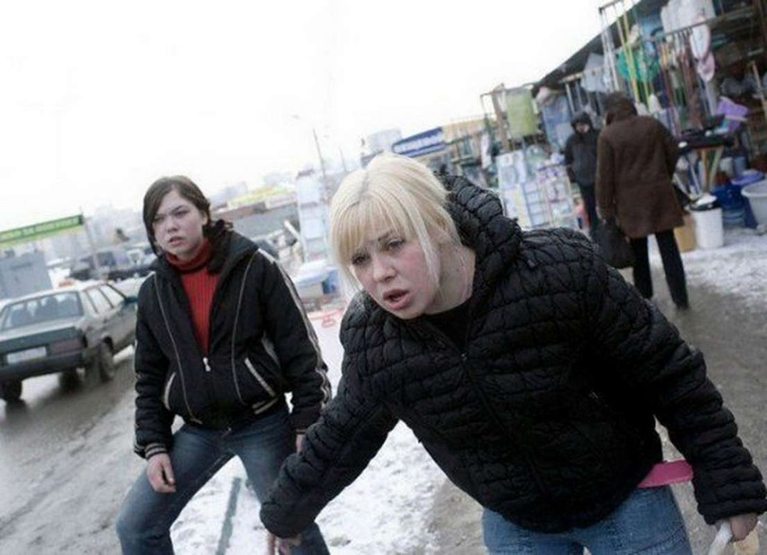

Вот и получается, что ему нужно себя чем–то занять, выпустить пар. Вот тогда он и примыкает к сомнительным компаниям, где как ему кажется, его понимают, в нем нуждаются, ему доверяют. Наркомания развивается стремительно, невозможно заметить, как баловство превращается в рабскую зависимость человека от наркотиков. Плата за подобные эксперименты над собственной жизнью велика, а результаты порой необратимы. Даже пройдя специальный курс лечения, человек не может освободиться от наркотической зависимости. По прошествии многих лет может возникнуть невыносимая тяга вновь вернуться к наркотикам. И то, что раньше казалось легким спасением от ежедневной рутинной жизни, превращается в бесконечные дни абсолютной пустоты и кошмара. Выбор человека "за" или "против" употребления наркотиков - его шаг, но выбрать из двух возможных вариантов первый - это непростительное и пагубное решение для любого.

